ダウンロードの方法

<<ダウンロードページを開く>>をクリックすると
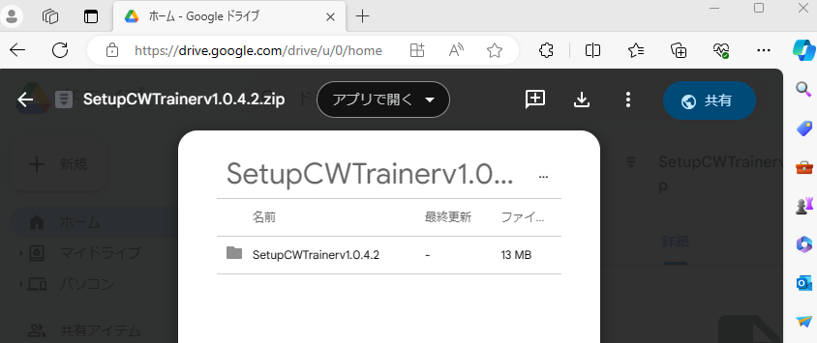
ダウンロードをクリックする

ダウンロードファイルを開くをクリックすると

ダウンロードボタンをクリックする
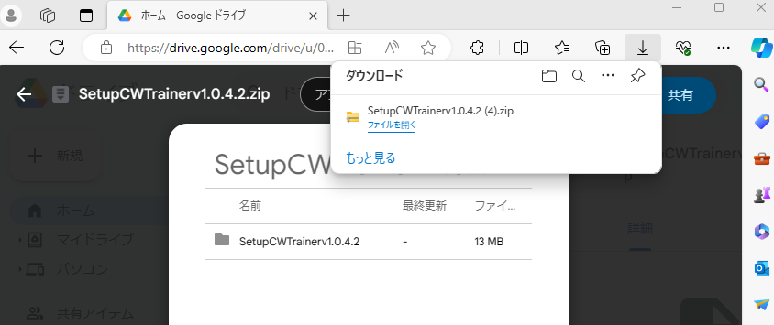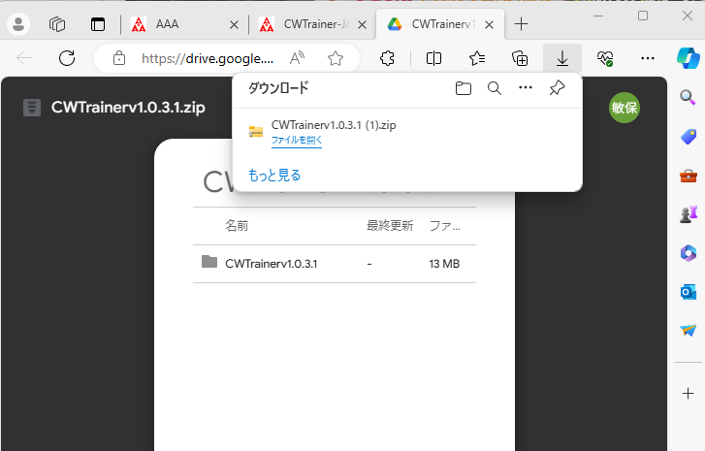

ファイルを開くをクリックする （どちらでもよい）
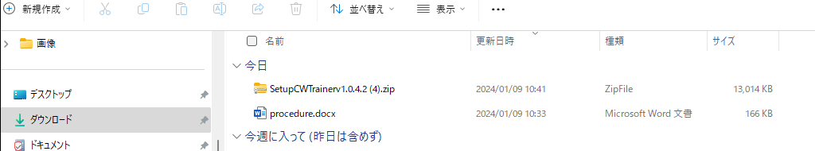

自分のパソコンのダウンロードフォルダーに上図の.zipファイルが見える。
CWTrainer.zipを展開すると、下図の6ケのファイルが見える。
上図のCWTrainer-JA2HBYのインストール法を読みSetupCWTrainer-JA2HBY.msiを
クリックしてインストールしてください。

注）上図は私の.zip解凍ソフトでのもの。自分の解凍ソフトで行ってください。

